МИНИСТЕРСТВО НАУКИ И ВЫСШЕГО ОБРАЗОВАНИЯ
РОССИЙСКОЙ ФЕДЕРАЦИИ
федеральное государственное автономное образовательное учреждение высшего образования «Самарский национальный исследовательский
университет имени академика С.П. Королева»
(Самарский университет)

Институт естественных и математических наук
Факультет механико-математический
Кафедра информатики и вычислительной математики

Направление подготовки
02.03.03 Математическое обеспечение и администрирование информационных систем
Направленность (профиль) “ Разработка и администрирование информационных систем”

Курсовая работа по дисциплине
“Базы данных и системы управления базами данных”

Проектирование и реализация информационной системы “Авторемонтная мастерская”

Выполнил студент

курса 3 группы 4345-020303D

Кондратьев Михаил Андреевич
____________________________

Научный руководитель

к.ф-м.н., доцент

Рогачева Е.В.
____________________________
Работа защищена
«____» ________________2026 г.
Оценка ________________
Зав. кафедрой ИиВМ
д.ф.-м.н., профессор
Степанов А.Н.
_____________________________

Самара 2026
СОДЕРЖАНИЕ

ВВЕДЕНИЕ
Ежегодно, число автовладельцев, а соответственно и число автомобилей увеличивается. В связи с этим возрастает потребность в услугах по техническому обслуживанию и ремонту автомобилей. (рынок в стагнации, сказать что нет-сослаться на что-то аналитическое, типо сайта)
Рост объема обращений в автосервисы приводит к увеличению нагрузки на персонал, усложнению различных процессов, например таких как учёт заказов и клиентов. В данных условиях, традиционные методы организации деятельности, такие как бумажный документооборот или разрозненные программные средства, становятся неэффективными, что приводит к различным недостаткам, например ошибкам при расчетах или низкой работоспособности.
В следствие данных условий, внедрение информационной системы авторемонтной мастерской имеет особую актуальность, за счет своих функций, обспечивающих автоматизацию процессов приёма и обработки заказов, ведение клиентской базы, учет выполненных работ и используемых материалов, а также формирование отчётов.
Целью курсовой работы является разработка информационной системы для авторемонтной мастерской, которая позволяет записывать клиентов на ремонт, принимать автомобили на ремонт, формировать заказ-наряды клиентам.
Для достижения поставленной цели необходимо решить следующие задачи:
- провести анализ предметной области;
- изучить существующие системы–аналоги;
- сформулировать функциональные и нефункциональные требования к системе (ОПК–3);
- построить информационную модель данных (ОПК–3, ОПК–4);
- построить логическую модель данных, провести ее нормализацию (ОПК–3, ОПК–4);
- выбрать СУБД (ОПК–5);
- построить физическую модель данных (ОПК–3, ОПК–4);
- реализовать базу данных в выбранной СУБД (ОПК–3, ОПК–5);
- спроектировать веб-приложение для работы с созданной базой данных (ОПК–3, ОПК–4);
- выбрать средства реализации веб-приложения для работы с созданной базой данных (ОПК–5);
- реализовать приложение для работы с созданной базой данных (ОПК–3);
- провести тестирование реализованной системы;
- провести проверку работоспособности реализованной системы, оценить полученные результаты. (ОПК–3, ОПК–5);
- разработать инструкцию пользователя для созданной системы (ОПК–4).
1. Анализ предментой области
1.1 Описание предметной области
Курсовая работа «Проектирование и реализация информационной системы “Авторемонтная мастерская» направлена на создание информационной системы для авторемонтной мастерской, которая поможет автоматизировать различные процессы, например такие как учёт базы клиентов, а также создание, редактирование и хранение заказ-нарядов.
Авторемонтная мастерская(АМ) (либо частный случай СТО, либо вообще не использовать СТО) — предприятие, предоставляющее услуги физическим или юридическим лицам по плановому техническому осмотру, устранению поломок, установке дополнительного оборудования — тюнингу, а также восстановительному ремонту автомобилей.
Заказ-наряд — неформализованный документ, подтверждающий заключение отношений между клиентом и авторемонтной мастерской. Содержит все выполненные работы над автомобилем, детали, которые были использованы при работе, их цена, количество, общая стоимость, список работников, взаимодействовавших с автомобилем, данные клиента, а также некоторые данные авторемонтной мастерской, в которой выполнялось обслуживание автомобиля.
Мелкосрочный ремонт — совокупность операций, не требующих длительного простоя автомобиля в авторемонтной мастерской, например проверка свечей зажигания, диагностика двигателя или же замена масел.
В данной авторемонтной мастерской работают несколько различных типов персонала: администратор, мастер-приёмщик, а также различные виды рабочего персонала.
Администратор — работник, отвечающий за приёмку клиентов, назначение времени записи клиента, а также за создание первичной заявки.
Мастер-приёмщик — работник, который взаимодействует с клиентом, выясняет проблемы с автомобилем, согласовывает дополнительные работы, создаёт заказ-наряды, закрывает, а также подписывает их, так же, при наличии, заверяет печатью.
Рабочий персонал — работники, не взаимодействующие с информационной системой, выполняющие физическую работу над автомобилем, например диагност-электрик или слесарь механосборочных работ.
1.2 Обзор систем–аналогов
Проведём анализ существующих аналогичных информационных систем с целью выделения основных плюсов и минусов этих систем. В качестве примеров были выбраны системы таких авторемонтных мастерских, как Навигатор и FIT SERVICE.
1.2.1 Информационная система Навигатор
Данная система предоставляет клиентам возможность записи на СТО с указанием имени и телефона для обратной связи, возможность отменить уже созданную запись на СТО, просмотр каталога оказываемых услуг, просмотр оставленных клиентами отзывов, а также просмотр контактных данных каждого из сервисов.
Минусом данной информационной системы являются отсутствие личного кабинета, а также отсутствия возможности просмотреть статус текущего обслуживания автомобиля.
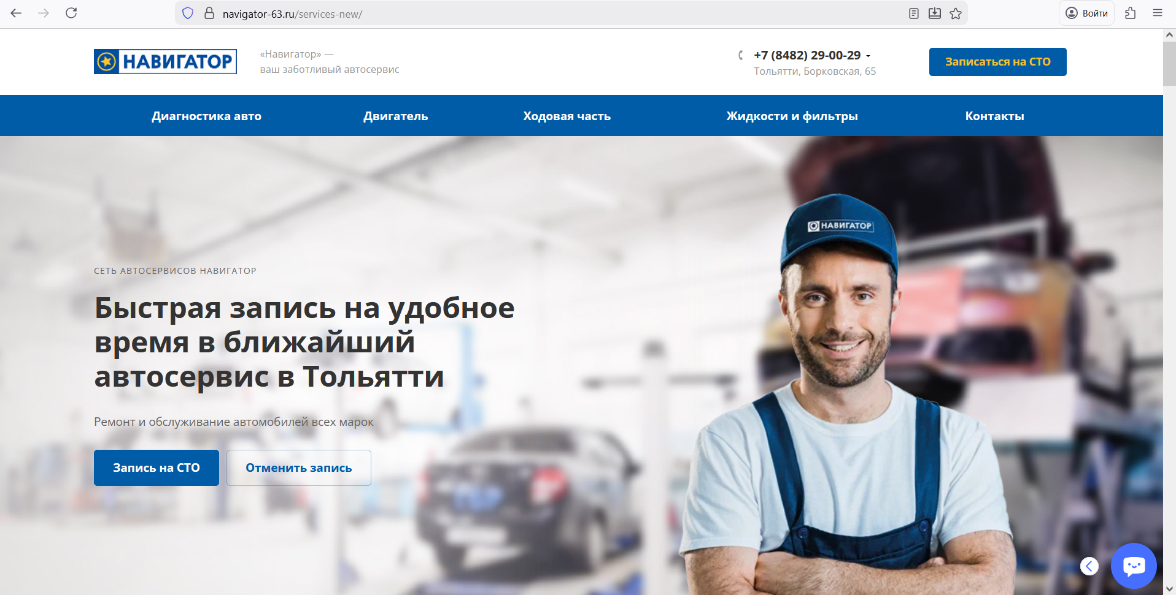
Рисунок 1 — информационная система Навигатор
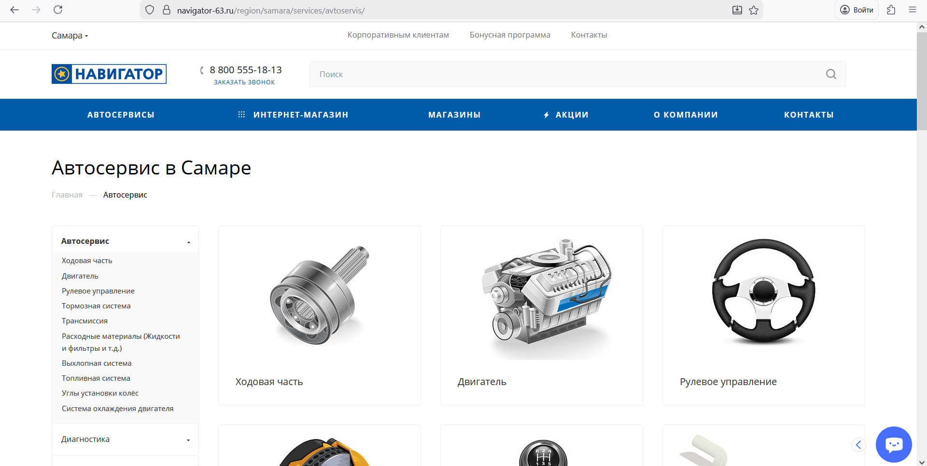
Рисунок 2 — каталог услуг информационной системы Навигатор
1.2.2 Информационная система FIT SERVICE(убрать скрин в 1.2.2 или добавить в 1.2.1)
Данная система предоставляет клиентам возможность просмотра каталога услуг, быстрой записи на обслуживание с указанием нужной авторемонтной мастерской, даты и времени записи, а также имени и номера телефона; также имеется личный кабинет, который содержит историю обслуживания, рекомендации автомобилю, а также ближайшие записи, информация о компании, контакты СТО, различные акции, а также поиск необходимых услуг. Сайт имеет современный дизайн, имеется мобильное приложение, имеющее те же функции.
Минусом данной информационной системы является отсутствие рекомендаций и точной цены выполнения той или иной услуги.

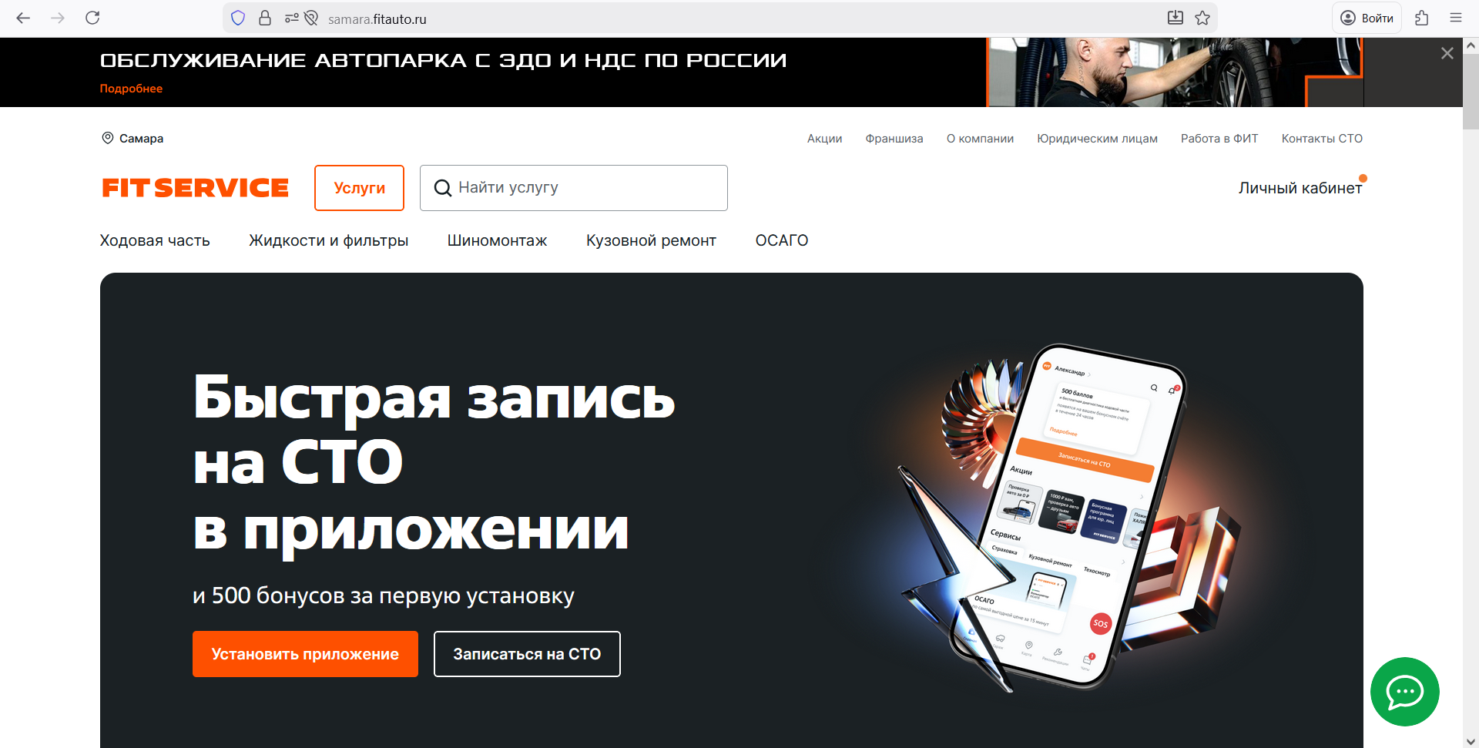
Рисунок 3 — сайт информационной системы FIT SERVICE
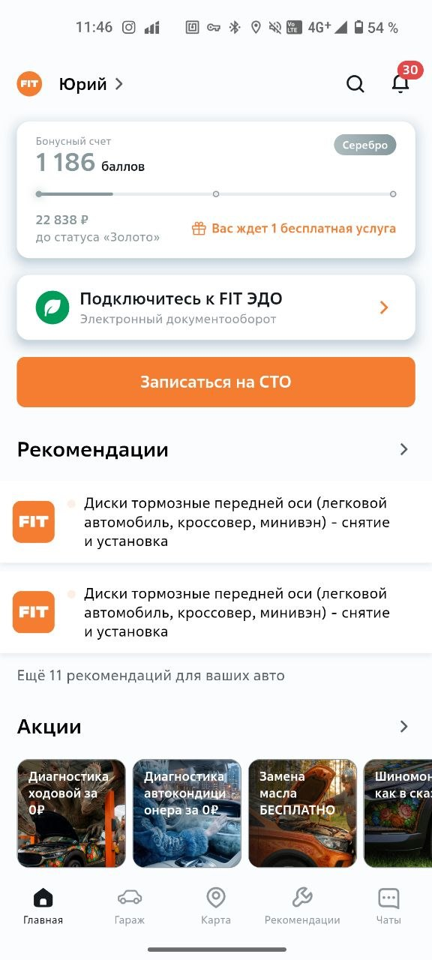
Рисунок 4 — интерфейс мобильного приложения информационной системы FIT SERVICE
1.3 Функциональные и нефункциональные требования
1.3.1 Функциональные требования
Для разработки ИС были выявлены следующие функциональные требования:
1) Возможность оформления записи на СТО на выбранное время и в выбранный день(а если всё занято-в случае наличия свободных окошек для записи);
2) Хранение информации о каждой оказываемой услуге: стоимость, подробное описание услуги, примерное время выполнения услуги;
3) Создание, хранение, удаление(без удаления, просто ставить статус-отказано) заказ-нарядов;
4) Формирование печатных форм (акт приема-передачи, счет на оплату) и отчетов по выручке за выбранный период;
5) Осуществление разграничения прав и возможностей в зависимости от уровня доступа:незарегистрированный и зарегистрированный пользователь, администратор:
5.1) и далее-списки требований по ролям
1.3.2 Нефункциональные требования
В ходе анализа предметной области были выявлены следующие нефункциональные требования:
1) кроссбраузерность
2)
Были сформированы следующие требования к тестированию:
1) провести модульное тестирование системы;
2) провести интеграционное тестирование системы;
3) провести нагрузочное тестирование системы, в котором выполняются n запросов от пользователей в течении 30 секунд.
2. Проектирование и реализация базы данных
2.1 ER-диаграмма
Проектирование и реализация базы данных являются сложными процессами, которые требуют своих собственных подходов и решений. Для упрощения процесса проектирования была разработана и использована ER-модель(Entity-Relationship модель), которая описывает все сущности, их атрибуты, а также отношения между ними с использованием графической нотации Питера Чена.
Модели сущность-связь основаны на выделении в предметной области, для которой осуществляется проектирование базы данных, различных типов объектов, информацию о которых требуется хранить в базе данных.
Основными терминами ER-диаграммы являются сущность, экземпляр сущности, атрибут, ключ и связь. Сущностью называется класс однотипных объектов, информация о которых обязательно должна быть учтена в модели. Каждая сущность должна иметь имя, выраженное существительным в единственном числе. Графически, сущность изображается в виде прямоугольника, в верхней части которого пишется имя сущности. Экземпляром сущности называется конкретный представитель данной сущности. Атрибутом сущности называется именованная характеристика, являющаяся некоторым свойством сущности. Атрибут должен быть выражен существительным в единственном числе(возможно с характеризующими прилагательными). Графически, изображаются в виде овалов, связанных стрелками с сущностями. Ключом сущности называется неизбыточный набор атрибутов, значения которых в совокупности являются уникальными для каждого экземпляра сущности. Неизбыточность означает то, что удаление любого атрибута из ключа нарушает его уникальность. Связью называется ассоциация между двумя сущностями. Графически изображается в виде стрелки между двумя сущностями, при этом, рядом с сущностью ставится символ, обозначающий класс принадлежности.
Проанализировав предметную область, можно выделить следующие сущности и их атрибуты:
Сущность «Клиент», которая определяет человека,

